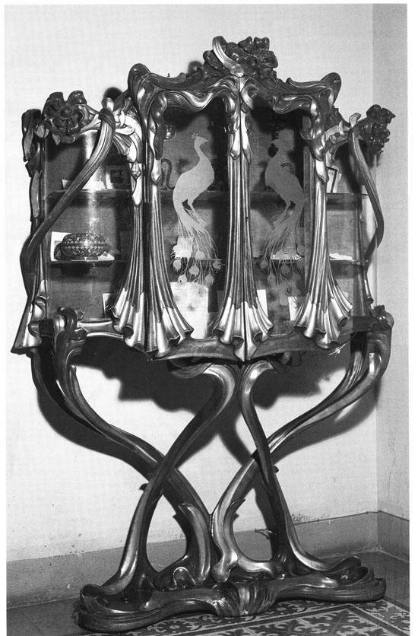

时间：1890-1900年

地点：巴塞罗那

西班牙新艺术家具设计也有这种偏爱强烈的形式表现而不顾及功能的倾向。